**未来城市物流系统**

随着现代城市的不断发展，城市的物流系统资源日趋紧张。A市现有货物运输系统已经成为制约其经济发展的瓶颈。在地面资源有限的情况下，如何最大限度使用城市空间增强物流系统的运输能力，成为解决A市货运物流资源紧张问题的关键。为此A市提出发展地下物流系统的计划，希望通过开发城市地下空间增强城市物流系统的运输能力。

随着A市地下物流系统的建设工作接近尾声，如何保证物流运输系统资源的高效利用，最大限度地发挥地下物流系统的运输能力成为困扰A市领导的新问题。为此A市向社会公开招标，以获得最佳的物流调度系统方案。具体问题描述如下：

**物流中转站信息：**

物流中转站表示为：（中转站编号，可用拣货员数量），例如，（Z01,6），表示编号为Z01的中转站里有6个拣货员。

**轨道信息：**

目前，A市的地下物流系统的轨道已经全部铺设完毕。物流中转站之间由轨道连接，轨道支持双向传输货物。轨道信息表示格式为：（轨道标识，起点中转站编号，终止中转站编号）。例如，（R01，Z05，Z08）表示轨道R01其连接的两个中转站分别为Z05和Z08。

**货运列车信息：**

两中转站之间的货物通过货运列车运送，且每个轨道上均有一组货运列车，该组列车只负责轨道连接的两个中转站之间的货物运输工作。当前各轨道所拥有的列车数量一致，且每个列车的最大容量均为100T。

**货物信息：**

据悉所有货物的运输均要求双向，并要求往返传输路径一致，且往返路径在相同轨道所使用的列车编号必须一致。货物传输信息表示为：（货物编号，起点城市，终点城市，货物重量,必经中转站），由于部分货物的特殊属性，在其传输路径上必须经过某些的中转站（必经顺序按列表顺序依次经过）。例如（G01,Z01,Z11,40,Z03,Z06）表示编号为G01的货物，重量为40T，需在中转站Z01和Z11之间的双向传输。同时，在其传输路径中必须经过Z03和Z06站点。另外，一旦为货物分配好传输路径和运输列车后，所有相关列车必须为该货物永久保留装载空间。

**物流中转站内的货物转运规则：**

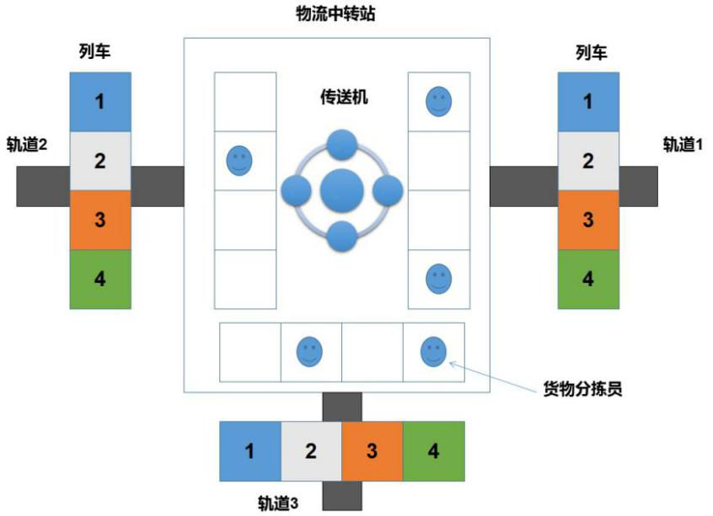

图1 物流中转示意图

列车可以装载不超过其最大容量的货物，货物可以在所有物流中转站内进行中转操作。如图1所示，物流中转站内，对应于该中转站所连接的所有轨道均有与其列车对应的分拣工位。因而工位可以利用中转站编号-轨道编号-列车编号来定位，例如，Z01-R03-2表示Z01中转站内与R03轨道相关的第2个工位；传送机可以将某个工位分拣好的货物转移到其他不同轨道的工位上；所有分拣员只负责其工位相关的列车货物分拣等工作，且分拣员工作能力无差别均可独立完成所有工作。

1. 列车整体调度成本

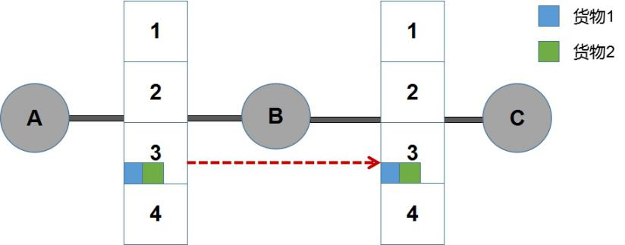

如上图所示，货物1和货物2都经过A->B->C三个站点，且在经过轨道A->B和轨道B->C时均被分配在3号列车中传输（前后轨道中3号列车中的货物完全相同）。该场景下B站点可以直接将轨道A->B上的3号列车货物转移到轨道B->C上的对应列车上，此时不需要站点B中的相应工位存在分拣员即分拣员不需工作。

1. 列车更换成本

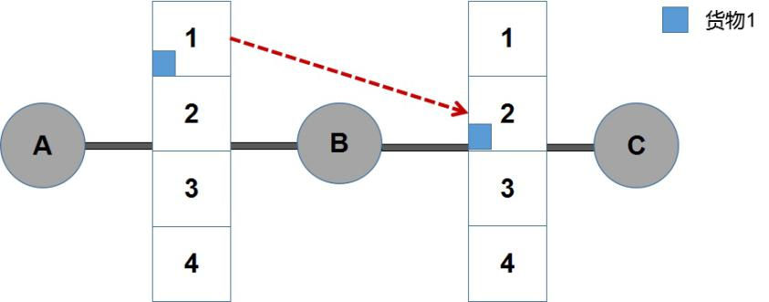

如果货物在经过站点时，所在的列车编号发生了变更。如上图所示，货物1在轨道A->B的1号列车中运输，经过站点B后，被调度到轨道B->C的2号列车中传输。此时站点B内，轨道A->B的1号列车和轨道B->C的2号列车所对应的工位上均需要分拣员，分别负责1号列车的货物重装箱和2号列车的货物检查打包等工作。

1. 货物汇聚和分流成本

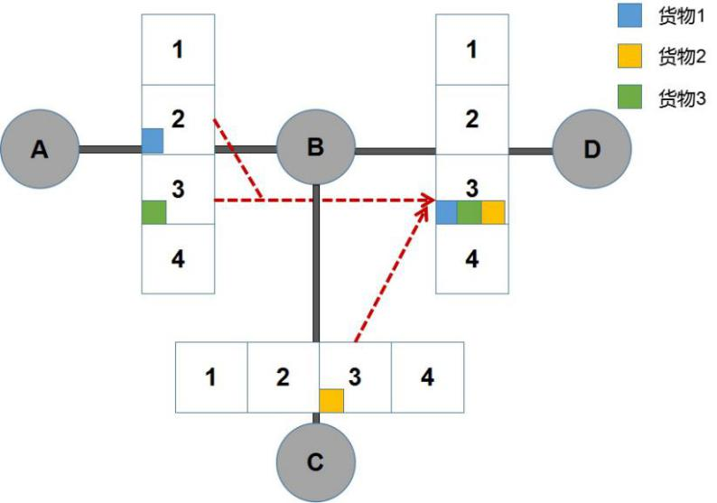

如上图所示，货物1、2、3在经过站点B后汇聚到轨道B->D上的3号列车。此时，站点B内，轨道A->B上的2、3号列车，轨道C->B上的3号列车以及轨道B->D上的3号列车相应的工位上均需拣货员，负责各自列车货物的拆包和装载等工作（共4名拣货员）。（注，当发生货物分流时，同样需要拣货员负责货物的拆包和装载工作）

**注意**：如下图所示，该场景也属于货物的汇聚场景：

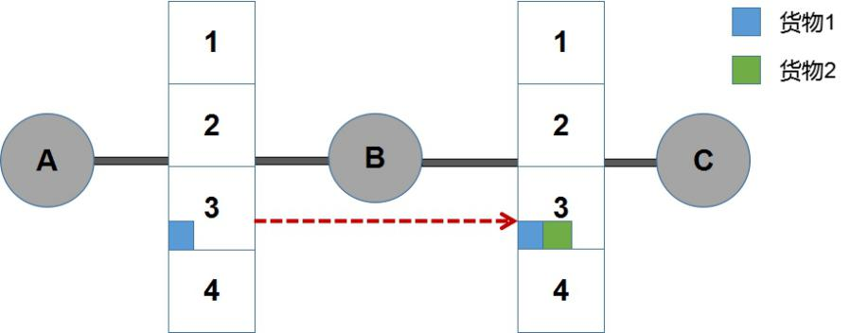

货物1经站点B中转，货物2的源站点即为B。此时在站点B内，轨道A->B上的3号列车和轨道B->C上的3号列车所对应的工位上均需拣货员。

**注意：**

1. 在货物起点和终点，同样要为相应列车的工位上分配拣货员完成装载和拆包工作；
2. 货物的传输过程不能经过重复的站点或轨道；即如Z01 -> Z03 ->Z05 ->Z03 ->Z07，货物经过Z03站点两次，此为非法行为。
3. 货物均要求能双向运输；即如(G01,Z02,Z05,40,null)和(G01,Z05,Z02,40,null)是等价的。
4. 所有拣货员均能完成上述场景中的所有工作任务，拣货员无差别；
5. 如果存在货物无法运输成功，则路径和列车号输出为null。

由于系统运营前期拣货员数量不足，故各站点拣货员数量有限。目前，轨道传输网络已知，需要传送的货物信息已知，各站点可用的拣货员数量已知。现需要设计一个调度系统在满足现有物流系统的资源约束情况下为尽可能多的货物分配传输路径以及传输货物使用的列车。

1. **基础信息及算法结果输出格式**

**2.1 轨道传输网络信息如下所示：**

站点数，轨道数，列车数量，单个列车容量

站点1,拣货员数量

站点2,拣货员数量

....

轨道1，站点1，站点2

....

货物运输信息如下所示：

货物数量

货物1，站点1，站点2，重量，必经站点列表 //必经列表为null，表示没有必经要求

....

注：站点Id、轨道Id和货物Id，均为随机生成，无顺序关系。

**2.2 要求输出信息**

规划失败的货物数量，规划失败的货物总重量

货物1

轨道ID， 轨道ID，....， 轨道ID //轨道Id和列车编号需一一对应

列车编号，列车编号，....，列车编号 //列车编号从1开始计，且与工位号一致

......

货物n //算路失败的业务，轨道和列车均为null

null

null

......

注：货物规划结果的输出顺序不限，但所有货物无论是否规划成功均需有相应结果输出。

# **3.用例的评分机制**

## **3.1有解用例的排名机制**

按下面流程对参赛者结果进行排名：

步骤1：对于提交的结果，主办方会进行数据合法性校验（见2中具体输出格式，以及特别说明），校验不通过视为无效作品；

步骤2：用例的程序运行时间不超过60秒；

步骤3：服务质量评价函数值越低，则服务质量越好。示例：有n个货物，若所有的货物均成功分配，则未分配成功的货物数量为0，失败货物的总重量为0，评价函数值为0（即服务质量最佳）；若有2个货物分配失败，其重量分别为50T和100T，则评价函数值为3.5（即（1+50/100）+（1+100/100））。

注：服务质量评价函数为：



步骤4：用例得分采用标准分计分法。

## **3.2无解用例的排名机制**

对于提交的结果，若无解，则按本用例所有的货物均分配失败计算；

## **3.3评分标准**

后台会有多组数据对算法性能进行全面测试，最终得分以所有用例得分加和取平均，并按百分制规整**取反**获得。最后按分值由**大到小**排名。

# **4.补充说明**

1、赛题附件内附有测试案例，便于参赛选手进行本地代码调试。

2、本次大赛禁止使用第三方开源代码，一旦发现将取消成绩

3、该赛题只支持以下几种编程语言，C、C++、JAVA、Python

**补充示例：**

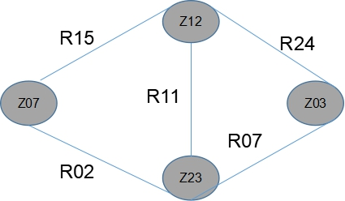

1. 给定基础资源信息：

4,5,10,100 //4个站点，5条轨道连接这些站点，各轨道上列车数为10，列车容量100T

Z07,4 //站点Z07有4个拣货员

Z12,5

Z23,6

Z03,3

R15,Z07,Z12 //轨道R15连接Z07和Z12两站点

R02,Z07,Z23

R11,Z12,Z23

R07,Z03,Z23

R24,Z03,Z12

1. 货物信息如下所示：

3 //共有3个货物

G13，Z07，Z12，100，null //货物G13在Z07和Z12之间往来，重量100T，没有必经要求

G02，Z07，Z03, 100，Z23 //货物G02在Z07和Z03之间往来，重量100T，必经Z23站点

G05，Z12，Z03, 80，null

1. 输出结果（下面结果为一组可行解，不是最优解，仅用以说明结果输出格式）

1,80 //规划失败1个请求，失败货物总重量为80

G13

R15 //G13传输路径为R15

1 //对应使用的列车号为1

G02

R02,R07 //G02传输路径为R02->R07

1,3 //对应使用的列车号为1，3

G05 //G05规划失败

null

null

注：此示例的拣货员使用情况为

Z07：2个，分别在Z07-R15-1和Z07-R02-1工位;

Z12：1个，在Z12-R15-1工位上

Z23：2个，分别在Z23-R02-1和Z23-R07-3工位；

Z03：1个，在Z03-R07-3工位；